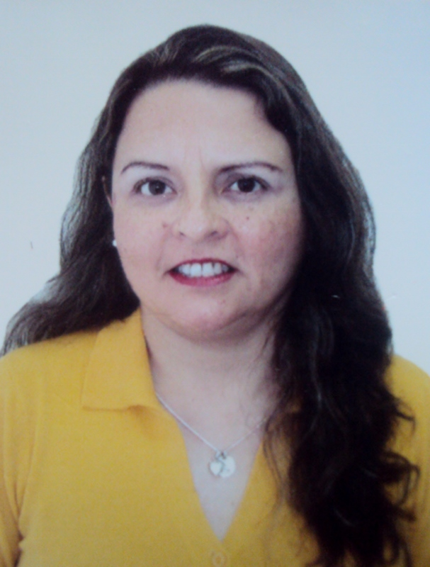
ANA MARIA REVOREDO CUVA
Fecha de nacimiento: 15 de noviembre de 1965
Celular: 987 332933
Email: anierevoredo@hotmail.com

Egresada en Administración de Negocios del Instituto Peruano de Administración de Empresas –IPAE. Experiencia laboral más de 20 años, desempeñando cargos de control y supervisión en áreas de Administración y Contabilidad, destacando como asistente contable-financiero, administrativo y de Gerencia General. Capacidad de trabajo bajo presión, liderar equipos para la consecución de objetivos, trabajo en equipo y disposición de aprendizaje.

EXPERIENCIA LABORAL
FBM CONSULTORIA Y PROYECTOS S.A.C. Jun.2013-Feb.2014
Asistente de Gerencia General y Jefe Administrativo
Funciones:
Metrado de planos en autocad y preparación de cotizaciones a clientes. Gestión y Control de las labores encomendadas por el Gerente General. Control del Flujo de Caja Proyectado y Real,
Control de caja chica, cuentas por cobrar y cuentas por pagar. Supervisión de facturación. Preparar, supervisar y controlar la ejecución de los procedimientos administrativos y contables para el buen funcionamiento interno de la empresa. Supervisión de las labores del Contador externo en la preparación de los impuestos a presentar y pagar a Sunat. Análisis de los Estados Financieros y aplicación de ratios. Preparación de informe productividad vs rentabilidad por especialidades del negocio. Administración de personal (control de asistencia, planilla, CTS, vacaciones, liquidaciones, etc.)
Logros:
Desarrollo de procedimientos, control y gestión que aumentaron la efectividad en la empresa. Implementación de análisis productividad vs rentabilidad por cada proyecto y especialidad del negocio. Se implementó la aplicación de ratios financieros. Se complementó el flujo de caja-bancos que permita un mejor análisis de ingresos y gastos de la empresa. Se mejoró el control de asistencia del personal implementando un reglamento, reduciendo las tardanzas y permisos. Se implementó el control de horas/hombre por cada proyecto, asi como el seguimiento a la agenda diaria de las tareas encomendadas a cada trabajador.

FULLCARGA SERVICIOS TRANSACCIONALES S.A.C. Oct.2008-abr.2013
Asistente de Gerencia General y de Administración y Finanzas
Funciones:
- Coordinación y asistencia al área contable-financiera. Gestión y trámites de Bancos (cartas fianzas, transferencias, Leasing, etc.). Coordinación y ejecución de transferencias bancarias ( pago a proveedores, Sunat, AFP´S, etc.) Control de caja chica. Supervisión e Informe de Cuentas por Cobrar. Informe semanal a la Gerencia General de las tareas asignadas a cada área de la empresa. Coordinación y control de Contratos con operadores, distribuidores y clientes. Coordinación y supervisión de Licitaciones. Coordinación y ejecución de trámites propios del negocio. Gestión y control de tareas encomendadas por el Gerente General. Coordinación de viajes al exterior de la Gerencia General. Responsable del archivo confidencial de la empresa.
Logros:
Desarrollo de procedimientos para el mejor control de caja chica. Se mejoró el tiempo en las transferencias bancarias estableciendo fechas de pago. Reducción de cartera morosa logrando recuperar saldos mediante negociaciones con clientes otorgando plazos accesibles para ambas partes.
Se eliminó la deuda con Telefónica y Claro sustentando con un análisis toda la información (Contratos, cuadros, cartas y copias de recibos). Se implementó la agenda diaria de las tareas encomendadas a cada área de la empresa, haciéndole seguimiento y status, entregándose un informe semanal a la Gerencia General.

TRAVEL INTERNATIONAL PARTNERS PERU S.A.C. Feb.2007-Oct.2008
Asistente de Gerencia Administrativa-Financiera
Funciones:
Responsable de Tesorería. Control del flujo de caja, cuentas por cobrar y cuentas por pagar.
Análisis contable. Supervisión de facturación. Implementación de mecanismos de cobranzas y reducción de cartera morosa. Responsable de conciliaciones bancarias. Gestión líneas de créditos con bancos, Cartas Fianza, transferencias, sobregiros, etc. Manejo de sistema de gestión de agencias (contable-financiero). Responsable del área de planillas, remuneraciones y comisiones. Apoyo en Control interno de la empresa. Responsable del archivo confidencial de la empresa.
Logros:
Se implementó mecanismos de cobranza que permitieron la reducción de la cartera morosa. Se agilizó el pago a proveedores estableciendo un cronograma. Se reestructuró el pago de comisiones atrasadas a vendedores estableciendo fechas de pago.

RAMA TEX S.A.C. Set.2006-Feb.2007
Asistente Gerencia Administrativa
Funciones:
Manejo de Software de ingresos y egresos. Elaboración y análisis de flujo de caja y bancos. Revisión y control de facturación. Responsable del área de planillas, remuneraciones empleados y obreros, horas extras y comisiones. Gestión bancaria, cartas fianza, sobregiros, transferencias al exterior. Control cuentas por cobrar y cuentas por pagar. Gestión y supervisión de trámites varios.
Logros:
Se mejoraron los tiempos en el pago a proveedores mediante un cronograma. Se logró recuperar clientes otorgando mejores condiciones de pago. Se logró instalar el software Starsoft para tener la información financiera de manera electrónica. Se logró instalar un dispositivo electrónico para el control de asistencia y horas extras de empleados y obreros.

BEACH KING (USA) Dic.2005-Ago.2006
Store Manager
Funciones:
Control de mercadería y responsable del kardex. Responsable de caja. Supervisión del personal

GLOBO TOURS S.A. Nov.1992-Nov.2005
Asistente Administrativo y Gerencia General
Funciones:
Responsable de Tesorería. Control del flujo de caja, cuentas por cobrar y cuentas por pagar. Análisis contable. Manejo de Software Gestión de Agencias (Contable-Financiero). Supervisión de facturación. Implementación de mecanismos de cobranzas y reducción de cartera morosa. Responsable de conciliaciones bancarias. Control de bancos, depósitos, sobregiros, cartas fianza. Responsable del área de planillas, remuneraciones y comisiones. Apoyo en Control interno de la empresa. Apoyo en la preparación del presupuesto anual. Apoyo en Licitaciones con el Estado. Asistir a la Gerencia General en sus requerimientos.

Logros:
Reducción de cobranza morosa estableciendo plazos de pago accesibles para ambas partes. Se agilizó el pago a proveedores y de comisiones a vendedores a través de un cronograma. Se obtuvo mejores condiciones en los bancos por tener mejor flujo en las cuentas. Se mejoró el control de asistencia del personal implementado un reglamento, reduciendo las tardanzas y permisos.

GRUPO VEGA Abr.1986-Oct.1992
Asistente de Contabilidad de Costos y Financiera
Funciones:
- Control de costos de producción. Análisis contable. Control y supervisión de cuentas por cobrar y pagar. Supervisión de kardex.
VANI-PUBLI S.A. 1984-1985
Responsable del departamento de venta de revistas
Funciones:
- Control de inventarios. Responsable de caja. Encargada de la venta de revistas.
INMOBILIARIA SANTESA S.R.L. 1983-1983
Recepcionista y Secretaría de la Gerencia de Ventas
Funciones:
- Asistir al Gerente en sus requerimientos. Preparación de cartas. Envío y recepción de correspondencia.

EDUCACIÓN

- Egresada en Administración de Negocios
Instituto Peruano de Administración de Empresas – IPAE 1983-1986
- Pontificia Universidad Católica del Perú 1988-1989
Curso integral de Costos y Presupuestos, Contabilidad Gerencial, Análisis
Financiero
- Otros:
Autocad (metrado de planos)
Microsoft Office (Excel, Word, Power Point)
Windows 8
Buen manejo de sistemas ERP,SAP, otros de gestión contable
Inglés: Euroidiomas- Nivel Básico 2004-2005

TALLERES Y SEMINARIOS
DEFACTHUM
Seminario “Calidad en el Servicio y Atención al Cliente”
ASSIST- CARD PERU
Seminario Internacional de Técnicas de Ventas y Calidad de Atención al Cliente.

REFERENCIAS
- José Domingo Cariola Gerente General Full Carga Serv. Transaccionales SAC 997 108 525

- Alberto Castillo Collazos Gte.General Tarjetas Peruanas Prepago SAC 997 108 814

- Elsa Mateo Rodriguez Gerente División Venta Empresa de Cencosud 994 044 128
- Nilda Catter de Olaechea Gerente General de Viajes San Pablo 998 104 048

